附件3
广东司法警官职业学院（龙洞校区）公交线路图
地址：广州天河区龙腾路245号
公交路线：1、迎龙路站（距330米），途经线路公交车有28、30、39、775路，高峰快线：10路。2、龙洞路口站（距468米），途经线路公交车有28、30、39、492、775路，高峰快线：10、47路。
地铁线路：植物园站F出口
温馨提示：因市政施工，部分线路（站牌）或有调整，上述路线仅供参考，请考生尽早安排行程，以免迟到。
地址图：A代表学院
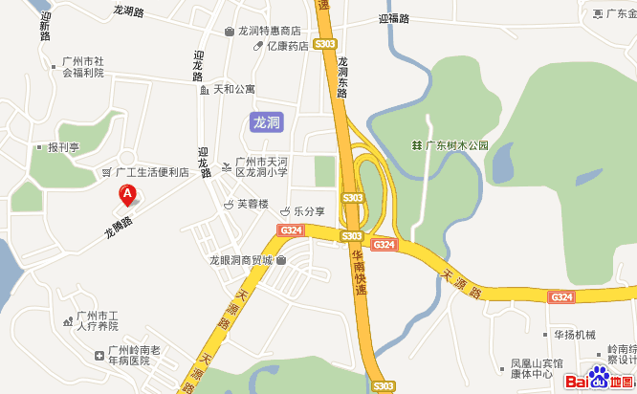
燕岭大厦公交线路图

地址：广州市天河区燕岭路29号
公交路线：燕塘企业站：（距30米），途径线路公交车有28、46、65、84、84a、236、257、290、534、535路，高峰快线：21、54、64、80路。
地铁线路：燕塘站B出口
温馨提示：部分线路（站牌）或有调整，上述路线仅供参考，请考生尽早安排行程，以免迟到。
地址图：1代表燕岭大厦
